**Categoría de Edad:** Clasificar a una persona en una categoría de edad (niño, adolescente, adulto) en función de su edad.

**Mini-especificación:**

|  |  |  |
| --- | --- | --- |
| **Entrada** | **Proceso** | **Salida** |
| edad | Si edad>=18 Entonces | Es adulto |
|  | Si edad<18 O edad>=12 Entonces | Es adolescente |
|  | Sino | Es niño |

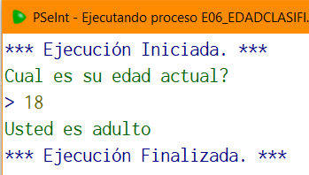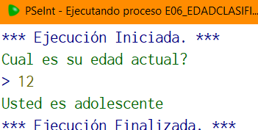**Pruebas de Escritorio:**

|  |  |
| --- | --- |
| **edad** | **Resultado** |
| 14 | Es un adolescente |
| 12 | Es un adolescente |
| 17 | Es un adolescente |
| 18 | Es un adulto |
| 5 | Es un niño |

